SỞ GIÁO DỤC VÀ ĐÀO TẠO  TỈNH NINH BÌNH  ĐỀ CHÍNH THỨC | KỲ THI TUYỂN SINH VÀO LỚP 10 THPT  Năm học 2014 – 2015  MÔN THI: TOÁN Ngày thi: 26 tháng 6 năm 2014  Thời gian làm bài: 120 phút

Câu 1 (2,5 điểm)..
- Tìm giá trị của x để biểu thức sau có nghĩa
- Rút gọn biểu thức:
- Giải hệ phương trình:
Câu 2 (2,0 điểm). Cho phương trình: x² – 2(m – 1)x + m – 5 = 0 (1), (x là ẩn, m là tham số).
- Giải phương tình với m = 2.
- Chứng minh phương trình (1) luôn có hai nghiệm phân biệt x₁, x₂ với mọi giá trị của m. Tìm m để biểu thức đạt giá trị nhỏ nhất.
Câu 3 (1,5 điểm). Một xe máy đi từ A đến B. Sau đó 1 giờ, một ô tô cũng đi từ A đến B với vận tốc lớn hơn vận tốc của xe máy là 10 km/h. Biết rằng ô tô và xe máy đến B cùng một lúc. Tính vận tốc của mỗi xe, với giả thiết quãng đường AB dài 200km.
Câu 4 (3,0 điểm). Cho nửa đường tròn tâm O đường kính AB. Gọi C là điểm chính giữa của cung AB, M là một điểm bất kì trên cung AC (M khác A và C). Đường thẳng BM cắt AC tại H. Kẻ HK vuông góc với AB (K thuộc AB).
- Chứng minh tứ giác CBKH là tứ giác nội tiếp.
- Chứng minh CA là tia phân giác của góc MCK.
- Trên đoạn thẳng BM lấy điểm E sao cho BE = AM. Chứng minh tam giác ECM là tam giác vuông cân.
Câu 5 (1,0 điểm). Cho I là một điểm bất kì thuộc miền trong tam giác ABC. Các đường thẳng AI, BI, CI tương ứng cắt các cạnh BC, CA, AB tại các điểm M, N, P. Tìm vị trí của điểm I sao cho đạt giá trị nhỏ nhất.

ĐÁP ÁN ĐỀ THI MÔN TOÁN VÀO 10 TỈNH NINH BÌNH NĂM 2014 – 2015

Câu 1:
Ta có A có nghĩa ⇔ 2x – 1 ≥ 0
Vậy là giá trị cần tìm.

Vậy
- (I)
Từ phương trình (2) ⇒ y = x –1.
Thay vào (1) ta có 2x – 3(x – 1) = 0 ⇔ –x + 3 = 0 ⇔ x = 3.
⇒ y = x – 1 = 3 – 1 = 2.
Vậy hệ (I) có nghiệm duy nhất (x;y) = (3;2).
Câu 2: x² – 2(m – 1)x + m – 5 = 0 (1)
- Với m = 2, ta có:
(1)⇔ x² – 2x – 3 = 0
⇔ (x – 3)(x + 1) = 0
⇔ x = 3 hoặc x = –1.
Vậy tập nghiệm của phương trình là S = {–1;3}.
- *Phương trình (1) có ∆’ = (m – 1)² – (m – 5)
= (m² – 2m + 1) – (m – 5)
= m² – 3m + 6
Vậy ∆’ > 0 ∀m, do đó phương trình (1) luôn có hai nghiệm phân biệt x₁, x₂.
*Theo định lí Vi–ét,ta có: x₁ + x₂ = 2(m – 1) và x₁x₂ = m – 5.
Ta có:
Dấu bằng xảy ra
Vậy P đạt giá trị nhỏ nhất là
Câu 3
Gọi vận tốc của xe máy và ô tô lần lượt là x và y (km/h) (x,y > 0)
Vận tốc ô tô lớn hơn xe máy 10km/h ⇒ y – x = 10 (1)
Thời gian xe máy đi từ A đến B là
Thời gian ô tô đi từ A đến B là
Vì ô tô xuất phát sau xe máy 1h mà 2 xe đến nơi cùng lúc, do đó thời gian đi của ô tô ít hơn xe máy là 1h.
Từ (1) suy ra y = x + 10
Thay vào (2) ta được:
⇔ x = 40 (thỏa mãn) hoặc x = –50 (loại)
⇒ y = x + 10 = 50.
Vậy vận tốc của xe máy và ô tô lần lượt là 40km/h và 50km/h.
Câu 4
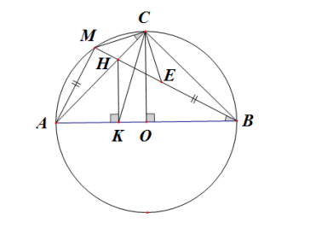
- Ta có: AB là đường kính của (O) và C ∈ (O) ⇒ ACB=90°
Vì HK ⊥ AB nên HKB=90°
⇒ HCB+ HKB=180°
⇒ CBKH là tứ giác nội tiếp.
- Ta có: AMCB là tứ giác nội tiếp nên MCA=MBA ( 2 góc nội tiếp cùng chắn cung MA) (1)
CBKH là tứ giác nội tiếp (cmt) ⇒ HCK= HBK ( 2 góc nội tiếp cùng chắn cung HK) (2)
Từ (1) và (2) ⇒ MCA=ACK
⇒ CA là phân giác của góc MCK
- Vì C là điểm chính giữa cung AB nên CA = CB. Suy ra tam giác ABC vuông cân ở C ⇒ BAC =45°
Vì AMCB là tứ giác nội tiếp nên MAC=CBE (2 góc nội tiếp cùng chắn cung MC)
và BMC= BAC= 45° (2 góc nội tiếp cùng chắn cung BC)
Xét hai tam giác AMC và BEC ta có:
AM =BE (gt)
MAC= CBE (cmt) CA=CB (cmt)
=>tam giác AMC = tam giác BEC (c.g.c)
=>MC=EC
⇒ tam giác ECM cân tại C.
Mặt khác ta có EMC =45° ⇒ tam giác ECM vuông cân tại C.
Câu 5
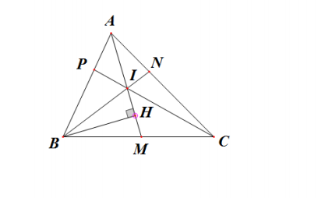
Đặt
Vẽ BH ⊥ AI tại H, ta có:
Theo tính chất dãy tỉ số bằng nhau, ta có:
Áp dụng BĐT Cô–si cho 2 số dương ta có:
Dấu bằng xảy ra ⇔ a = b = c
xảy ra khi I là trọng tâm tam giác ABC.
Vậy khi I là trọng tâm tam giác ABC thì Q đạt giá trị nhỏ nhất.

